Перечень контрольных вопросов
по дисциплине: «Основы градостроительства и предпроектный анализ»

№ п/п | Теоретическая часть
 | Понятия «архитектура», «градостроительство» «город» и их взаимосвязь
 | Краткая характеристика основных этапов градостроительного развития городов – от возникновения до современного этапа
 | Виды планировки городов – определения, основные характеристики, примеры
 | Особенности проектирования «идеальных городов»
 | Особенности экстенсивного и интенсивного направления развития городов
 | Определение градостроительной деятельности, основные направления градостроительной деятельности
 | Основные задачи, решаемые в процессе градостроительной деятельности
 | Подразделение документов территориального планирования по уровням, примеры документов каждого уровня
 | Основные виды и формы расселения – определения, основные характеристики, примеры
 | Системы населенных мест – определения, основные характеристики, примеры
 | Крупные, средние и малые групповые системы населенных мест
 | Объекты градостроительной деятельности. Их основные классификации
 | Подразделение городов по численности населения – основные группы, особенности транспортной организации
 | Общие тенденции использования больших данных (big data) в градостроительстве
 | Значение природных и антропогенных факторов в формировании градостроительных систем

Информационное обеспечение градостроительной деятельности.

Основные картографические базы данных открытого доступа.
 | Состав дела о застроенном или подлежащем застройке земельном участке (общие положения)
 | Применение геоинформационных технологий в градостроительстве
 | Этапы проведения предпроектного анализа территории
 | Особенности чертежа плана существующего положения (опорного плана)
 | Классификация планировочных ограничений
 | Виды зон с особыми условиями использования территорий
 | Генеральный план, правила землепользования и застройки – определения, особенности, взаимосвязь
 | Ограничения использования земельных участков и объектов капитального строительства, расположенных в границах зон охраны объектов культурного наследия
 | Зоны охраны объекта культурного наследия: состав зон, определение состава зон
 | Выявление наличия или ограничений градостроительной деятельности на земельном участке
 | Комплексная оценка территории – определение, цель, основные факторы оценки, категории оценочных районов
 | Планирование – проектирование – реализация как сферы развития городов и принятия градостроительных решений
 | Особенности и характеристика этапов проектирования города, дифференциального по расчетным срокам и по охвату территории (многостадийная структура градостроительного проектирования)
 | Основные принципы градостроительного проектирования. Их краткая характеристика
 | Проект планировки города и проект межевания: определения, основные различия
 | Особенности проектирование генерального плана города
 | Функциональная организация территории города, краткая характеристика зон
 | Общие задачи функциональной организации территории города
 | Особенности транспортно-планировочной организация города
 | Основные транспортно-планировочные критерии при оценке вариантов генерального плана города и его транспортно-дорожной сети
 | Размещение производственных зон и расселение
 | Типы (схемы) планировочной организации города на основе пространственного распределения трудовых связей между производством и жилыми районами
 | Категории магистральных улиц и дорог, их основное назначение
 | Основные схемы построения системы магистральных улиц и дорог (принципиальные схемы)
 | Особенности архитектурно-пространственной композиция города
 | Основные принципы и формы территориально-пространственного развития городов
 | Определение потенциально пригодных площадок для размещения прироста элементов города
 | Формы пространственно-территориального роста города, их характеристика, примеры
 | Планировочные концепции формообразования города
 | Планировочная структура города – основные элементы, их определение, характеристика
 | Основные формы городской планировки – определение, описание, примеры
 | Краудсорсинг в градостроительной деятельности
 | Определения «мастер-плана», его особенности
 | Комплексная балльная оценка «GREEN PRINT»
 | Элементы планировочной структуры селитебной территории
 | Селитебная зона, селитебный район, жилой район – определения, характеристика, взаимосвязь
 | Принцип ступенчатости организации системы обслуживания
 | Планировка и застройка жилых районов
 | Планировка и застройка жилых микрорайонов
 | Система транспортно-пешеходных сообщений микрорайона
 | Озеленение селитебной территории
 | Технико–экономические показатели жилой застройки
 | Структура и функции городского центра
 | Архитектурно-пространственная композиция городского центра
 | Структура построения системы общественных центров в городе
 | Функциональное зонирование городского центра
 | Факторы, влияющие на размещение и развитие промышленности
 | Размещение промышленного района в зависимости от санитарной классификации производства и величины грузооборота промышленных предприятий
 | Состав городского промышленного района
 | Определение размеров городского промышленного района
 | Понятия «реновация» и «адаптация» деградированных промышленных территорий
 | Основные направления преобразования промышленных территорий
 | Основные категории территорий городских зеленых насаждений, их особенности
 | Основные принципы нового урбанизма
 | Роль и значение ландшафтного урбанизма в развитии и реконструкции городов
 | Ландшафтная инфраструктура как каркас (экологическая сеть)
 | Ландшафтная инфраструктура как среда (продуктивный ландшафт)
 | Ландшафтная инфраструктура как «мягкие» инженерные системы
 | Новые идеи планировки городов. Эко-поселения и эко-города
 | Место инженерной подготовки в территории в градостроительном проектировании
 | Значение природных факторов в формировании градостроительных систем
 | Виды, цель и задачи территориального планирования
 | Эко-поселения и эко-города – их особенности, примеры
Практическая часть
 | Рассмотреть зависимость цены и местонахождения жилого фонда в системе города Белгорода
 | Рассмотреть приемы застройки на примере г. Белгорода
 | Представить основные схемы построения уличных сетей города
 | Назвать основные категории дорог и привести примеры в г. Белгороде
 | Провести анализ транспортной инфраструктуры г. Белгорода
 | Обозначить схему элементов и объектов внешнего транспорта г. Белгорода и дать оценку их функциональной и планировочной увязки в структуре города, системой обслуживания населения и внтуригородской транспортной сетью
 | Представить анализ композиционного каркаса западного жилого района г. Белгорода на основе элементов природного ландшафта, транспортных магистралей, распределения композиционных узлов и зон влияния
 | Представить анализ композиционного каркаса южного жилого района г. Белгорода на основе элементов природного ландшафта, транспортных магистралей, распределения композиционных узлов и зон влияния
 | Проанализировать схему планировочных ограничений г. Белгорода
 | Выявить планировочный каркас южного жилого района г. Белгорода
 | Выявить планировочный каркас серверного жилого района г. Белгорода
 | Рассмотреть функциональную организацию территории г. Белгорода
 | Рассмотреть санитарно-защитные зоны г. Белгорода
 | Рассмотреть расселение населения относительно мест приложения труда г. Белгорода
 | Привести принципиальную схему культурно-бытового обслуживания северного района г. Белгорода
 | Привести принципиальную схему культурно-бытового обслуживания южного района г. Белгорода
 | Изобразить в виде эскиза и проанализировать принципиальную схему общественного центра г. Белгорода

Приложения

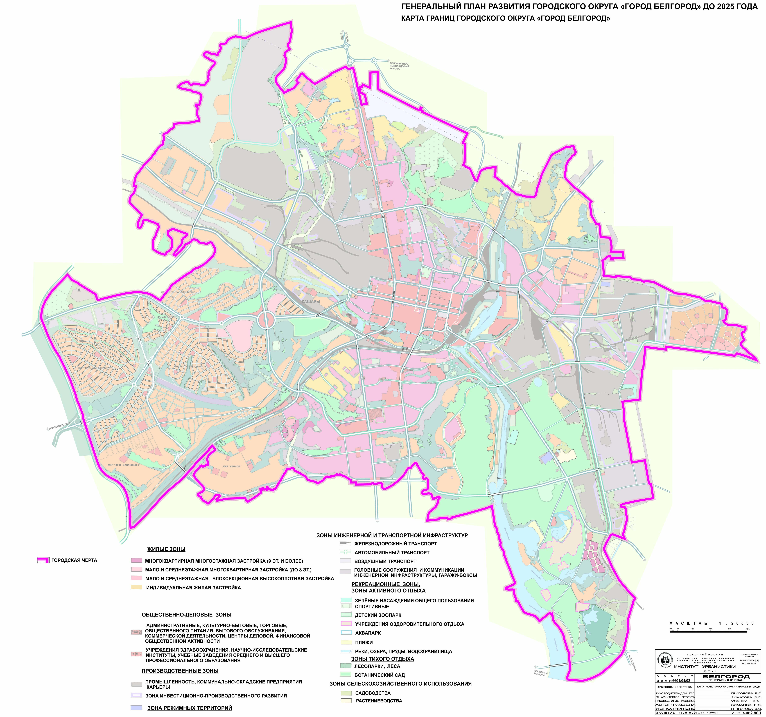
Рис.1. Карта границ ГО ГБ

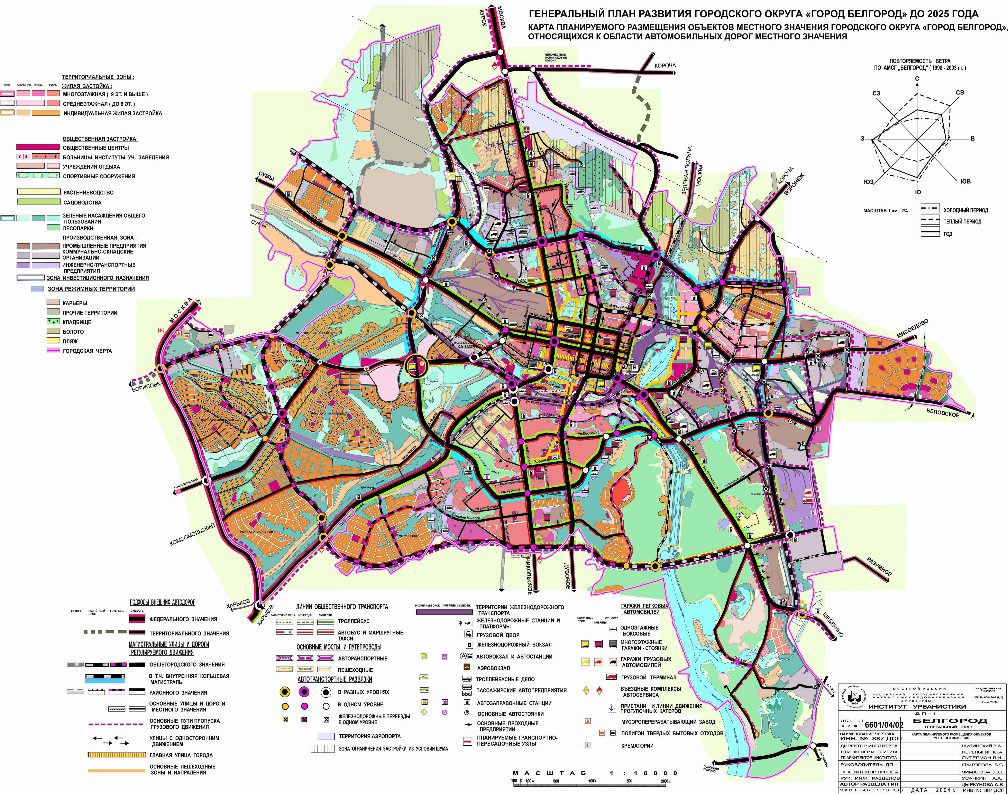
Рис.2. Карта планируемого размещения ОМЗ. Транспорт

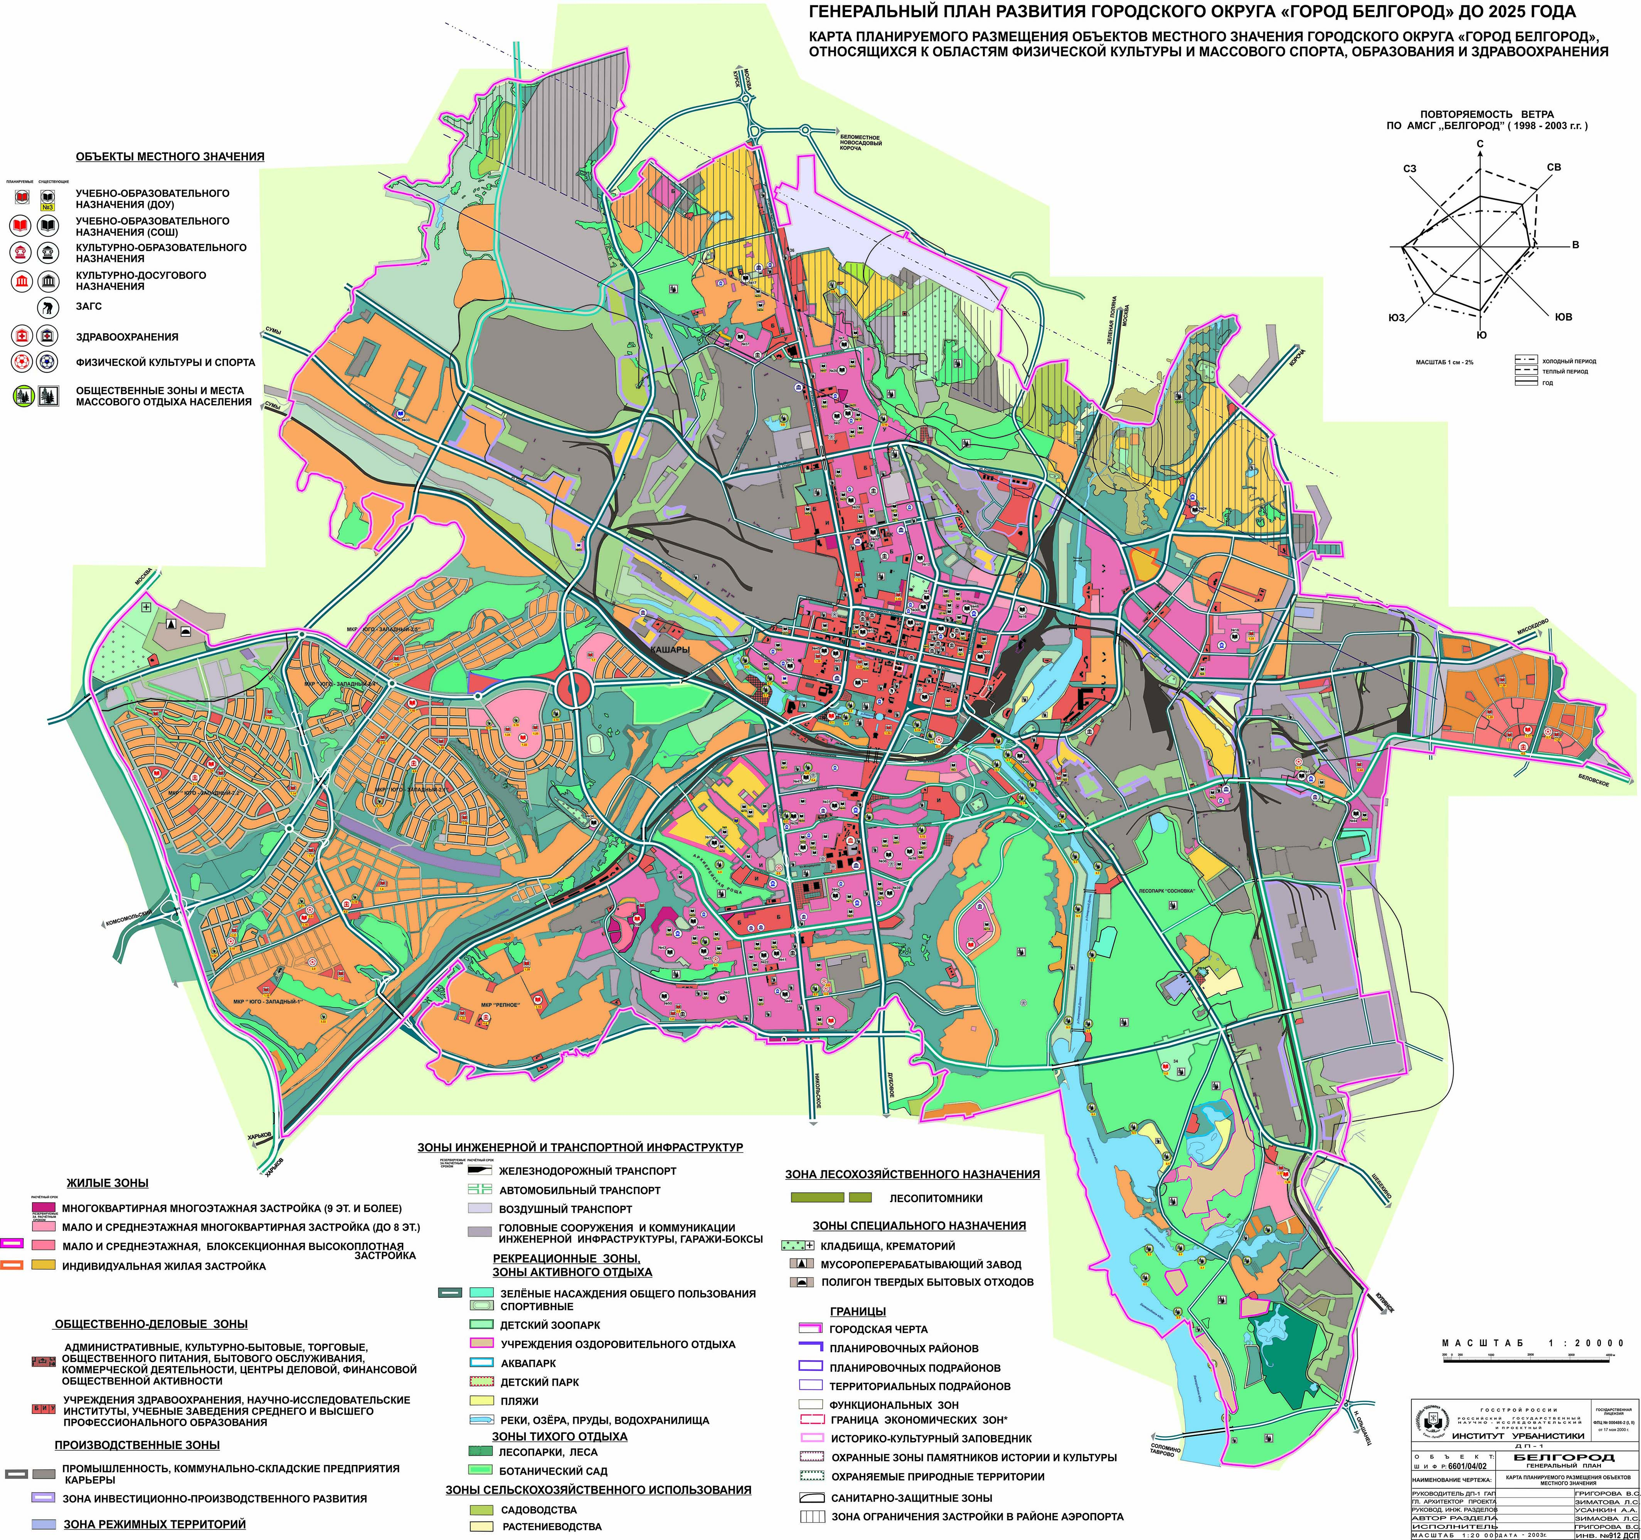
Рис. 3. Карта планируемого размещения ОМЗ. Социальная инфраструктура

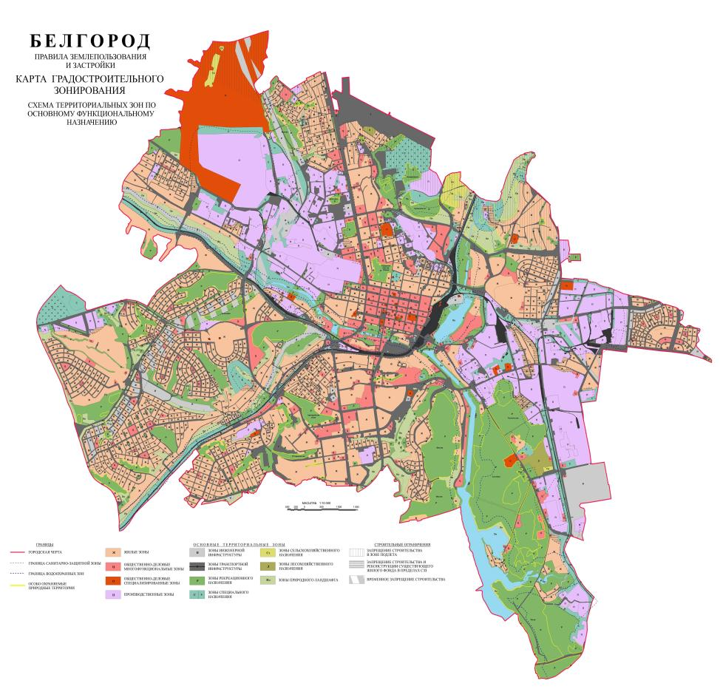
Рис. 4. Схема территориальных зон по основному функциональному назначению

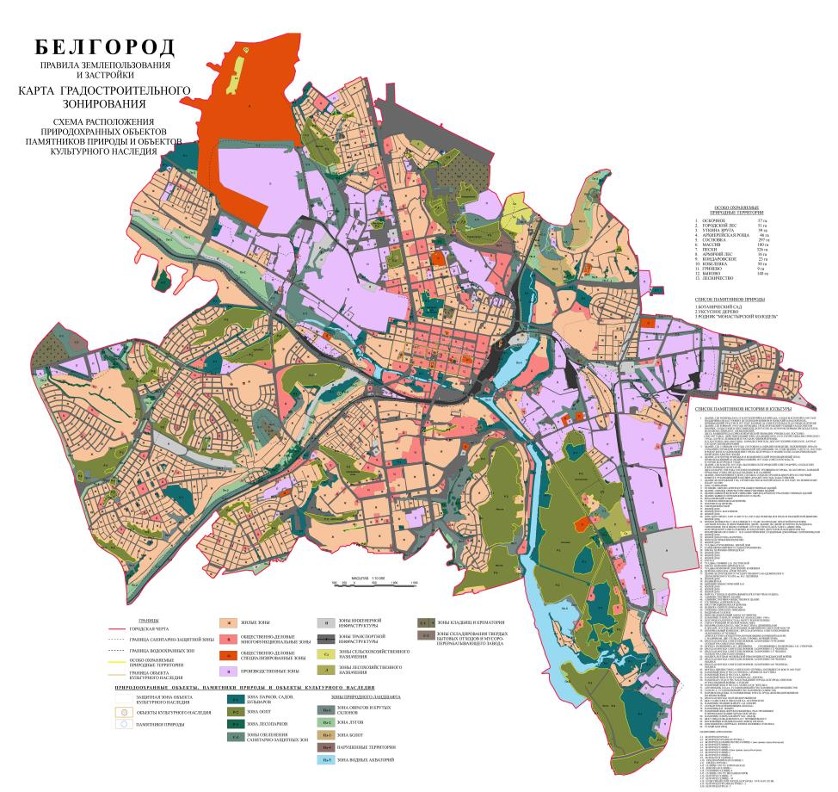
Рис. 5. Схема расположения природоохранных объектов, памятников природы и ОКН
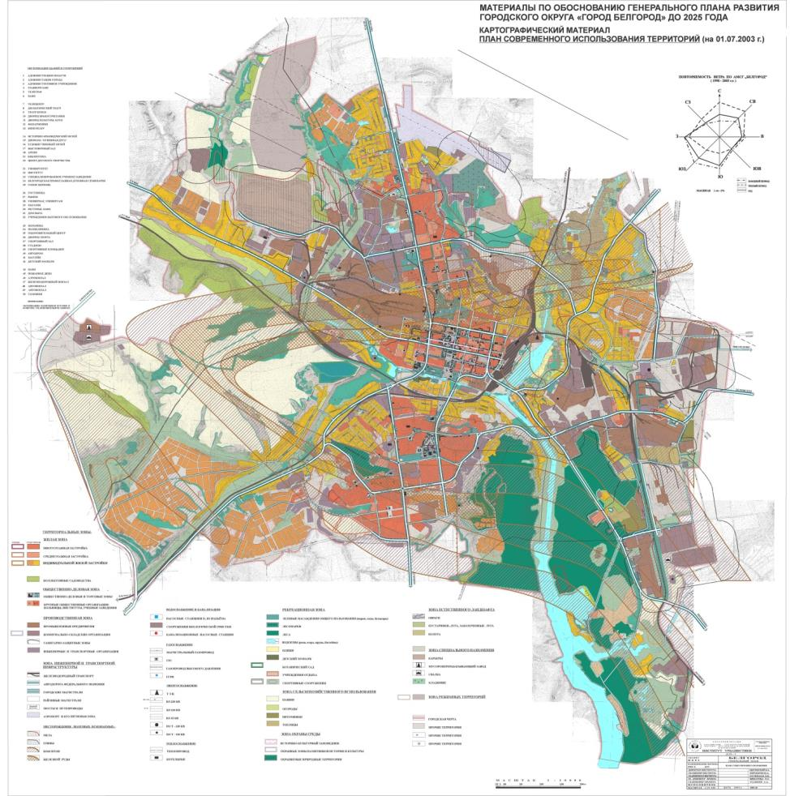
Рис. 6. План современного использования
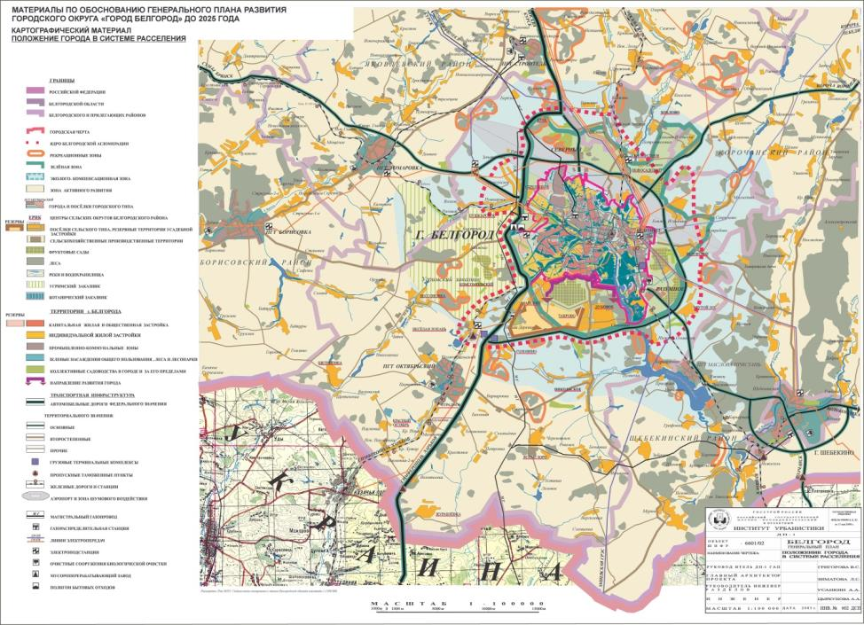
Рис. 7. Положение города в системе расселения

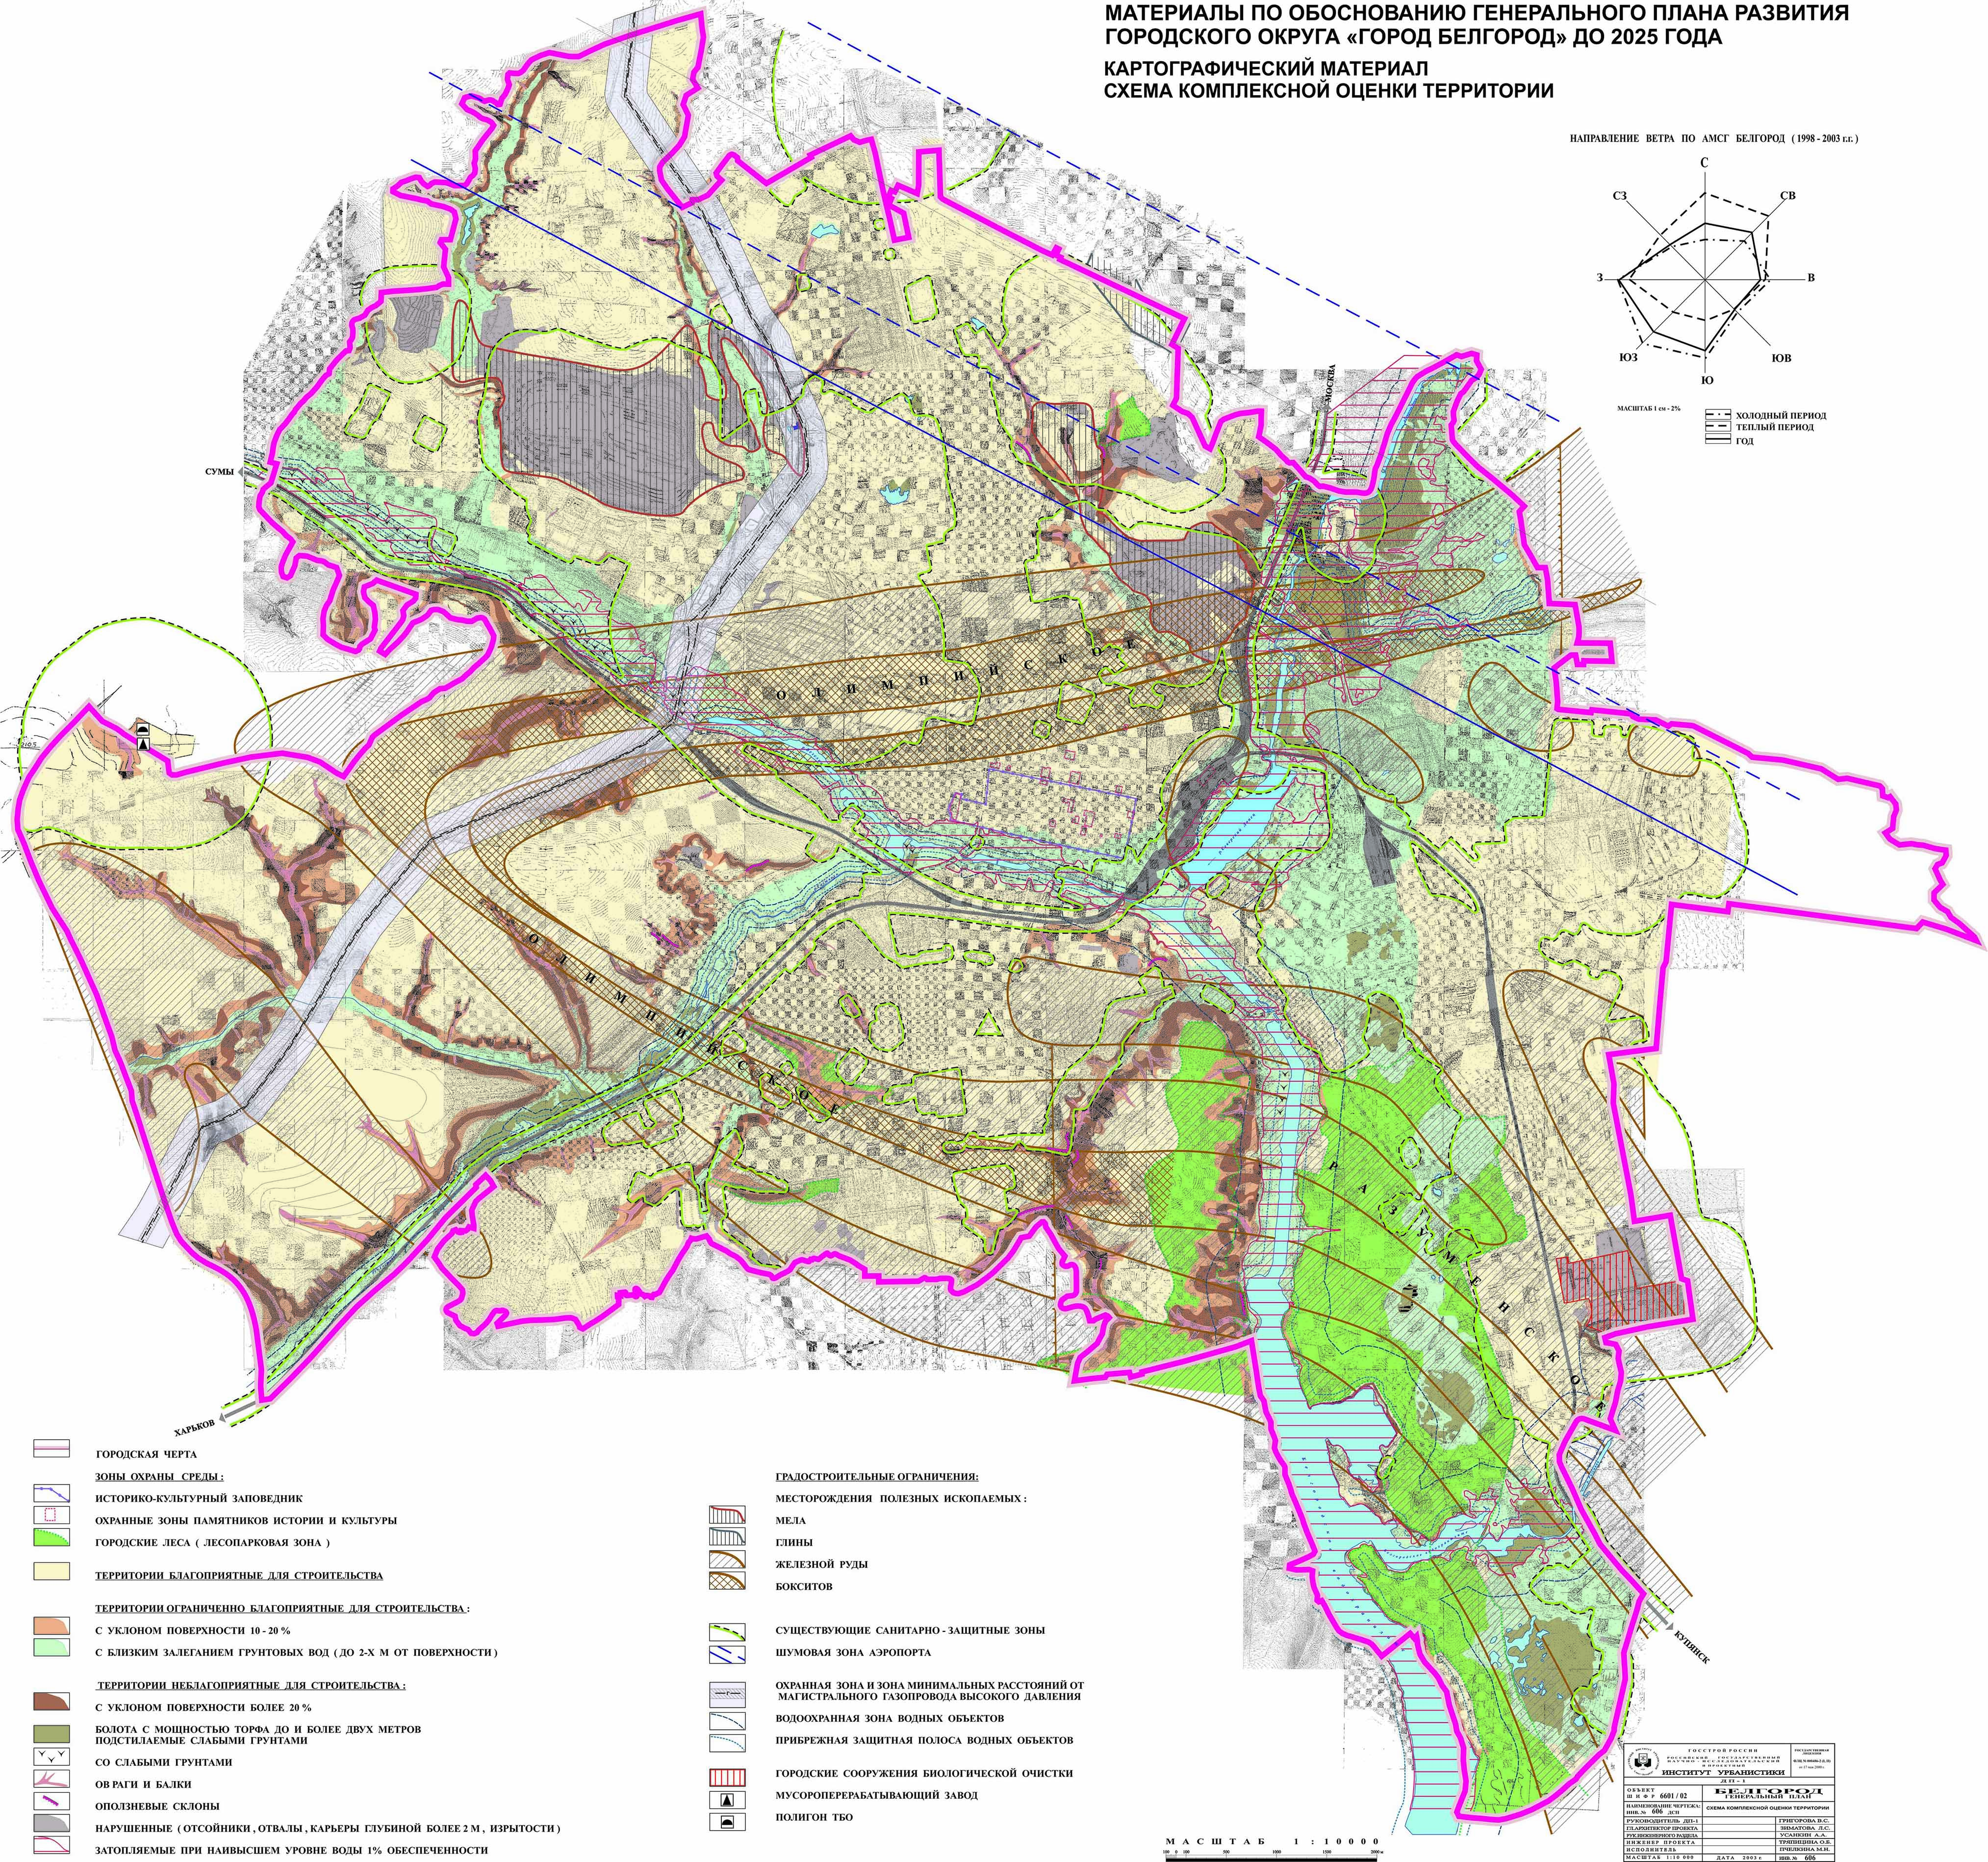
Рис. 8. Схема комплексной оценки территории

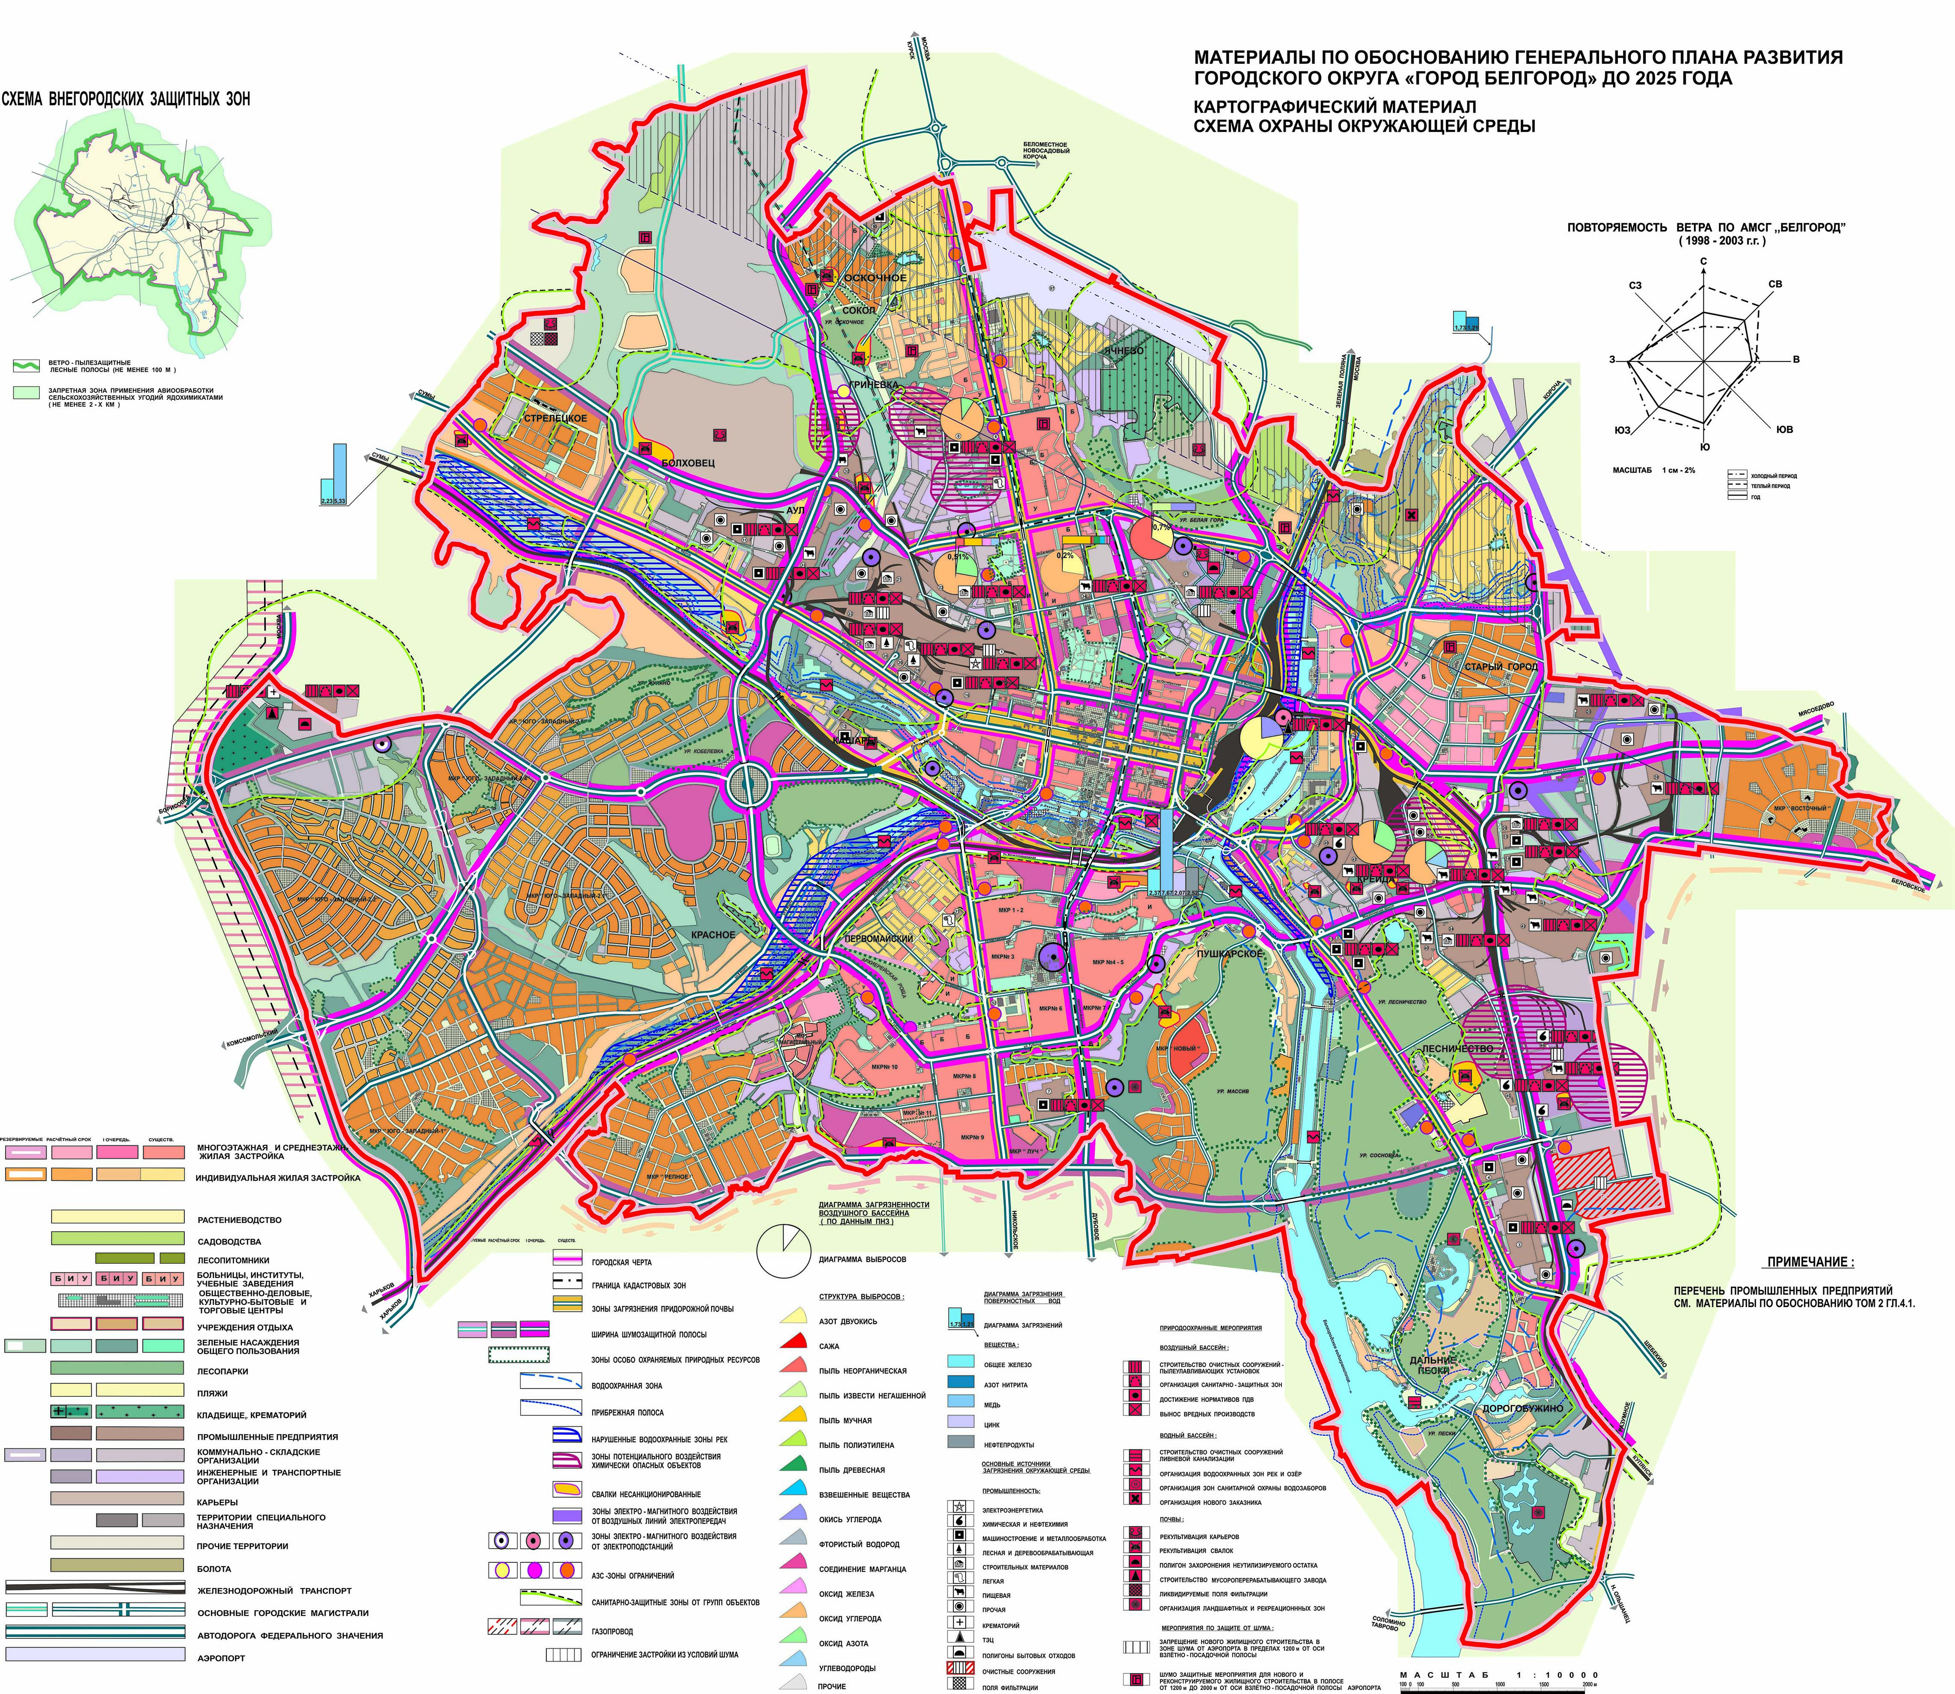
Рис. 9. Схема охраны окружающей среды
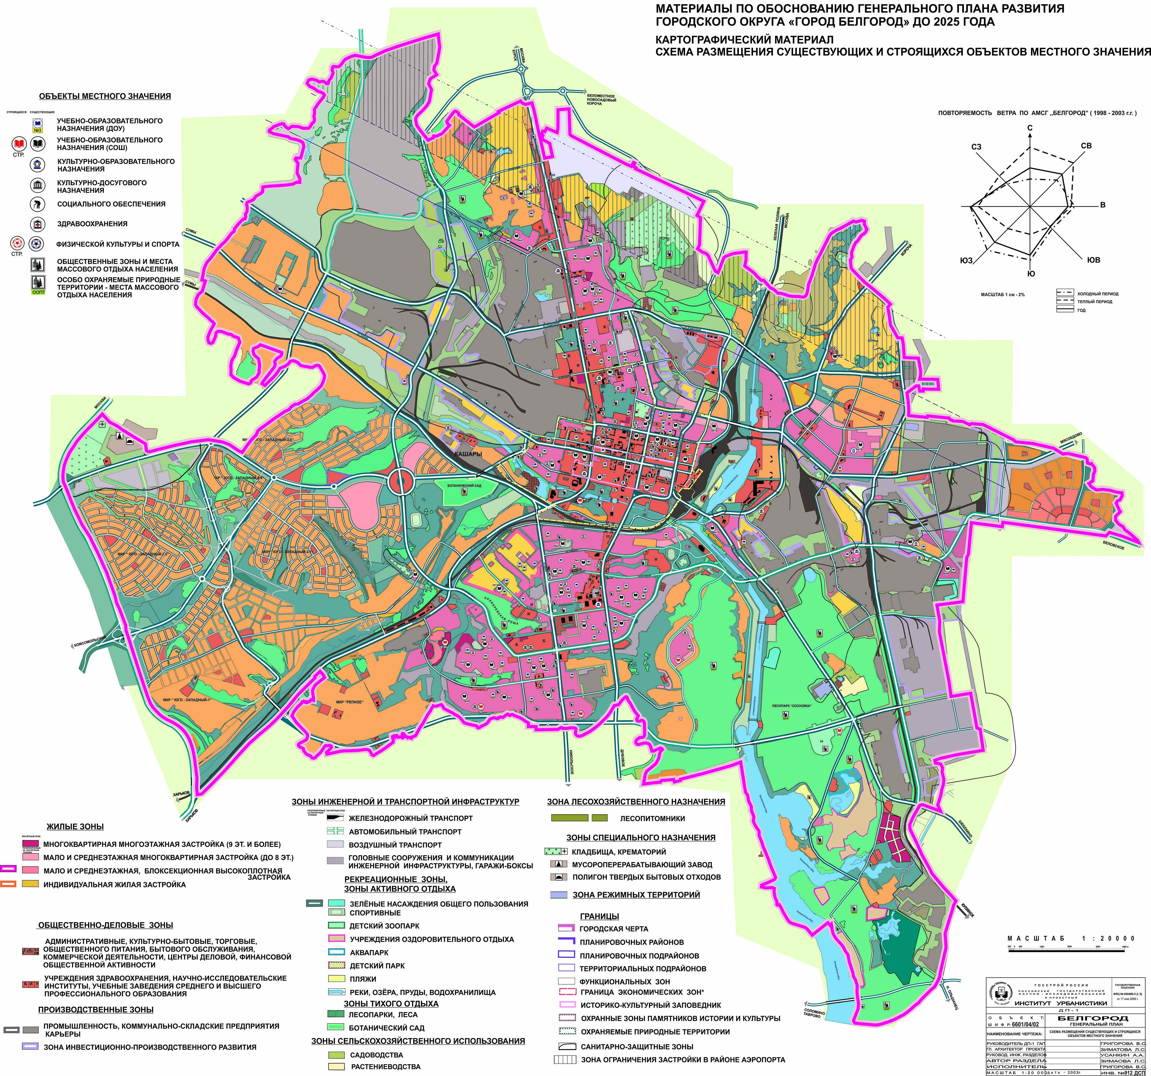
Рис. 10. Схема размещения существующих объектов местного значения

